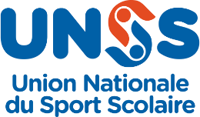

DOCUMENT A REMETTRE A L’ACCUEIL
DU CHAMPIONNAT DE FRANCE UNSS
Autorisation Parentale
Je soussigné(e) .................................................................... (Père / Mère / Tuteur / Tutrice), Téléphone : ...........................................................................................................................
Adresse : ..............................................................................................................................

1/ Autorise mon fils / ma fille (NOM et Prénom) :
Date de naissance : ......./ ......./ .......
Numéro(s) à joindre, en cas d’urgence : ...............................................................................
Nom et ville de l’établissement scolaire : ...............................................................................

À PARTICIPER AU CHAMPIONNAT DE FRANCE UNSS D’AVIRON INDOOR
Collèges – Lycées / Open – Sport Partagé Vendredi 30 janvier 2026
2/ Autorise l’utilisation pour les publications de l’UNSS des images de mon fils, ma fille, captées
durant la manifestation.
Date : ..... / ..... / ..... Signature du responsable légal

Charte de participation de l’élève au Championnat de France UNSS
NOM et prénom de l’élève : ..................................................................................................

Lors du Championnat de France UNSS, je m’engage à :
- Me conformer aux règles de l’activité et aux règles sanitaires ;
- Respecter les décisions du juge ;
- Respecter mes adversaires et mes partenaires ;
- Refuser toute forme de violence et de tricherie ;
- Être maître de moi en toutes circonstances ;
- Être loyal dans le sport et dans la vie ;
- Être exemplaire, tolérant et généreux ;
- Respecter l’ensemble des personnes participant à l’organisation de ce championnat ;
- Respecter les installations mises à notre disposition pour nous permettre d’évoluer à notre meilleur niveau : vestiaires, terrains, lieux d’hébergement et de restauration ;
- Prendre connaissance qu’en cas de manquement grave au regard de cette charte, des sanctions disciplinaires pourront être prises à l’encontre de ma personne, de mon équipe et de mon Association Sportive.

Lu et approuvé, le ...................... Signature de l’élève
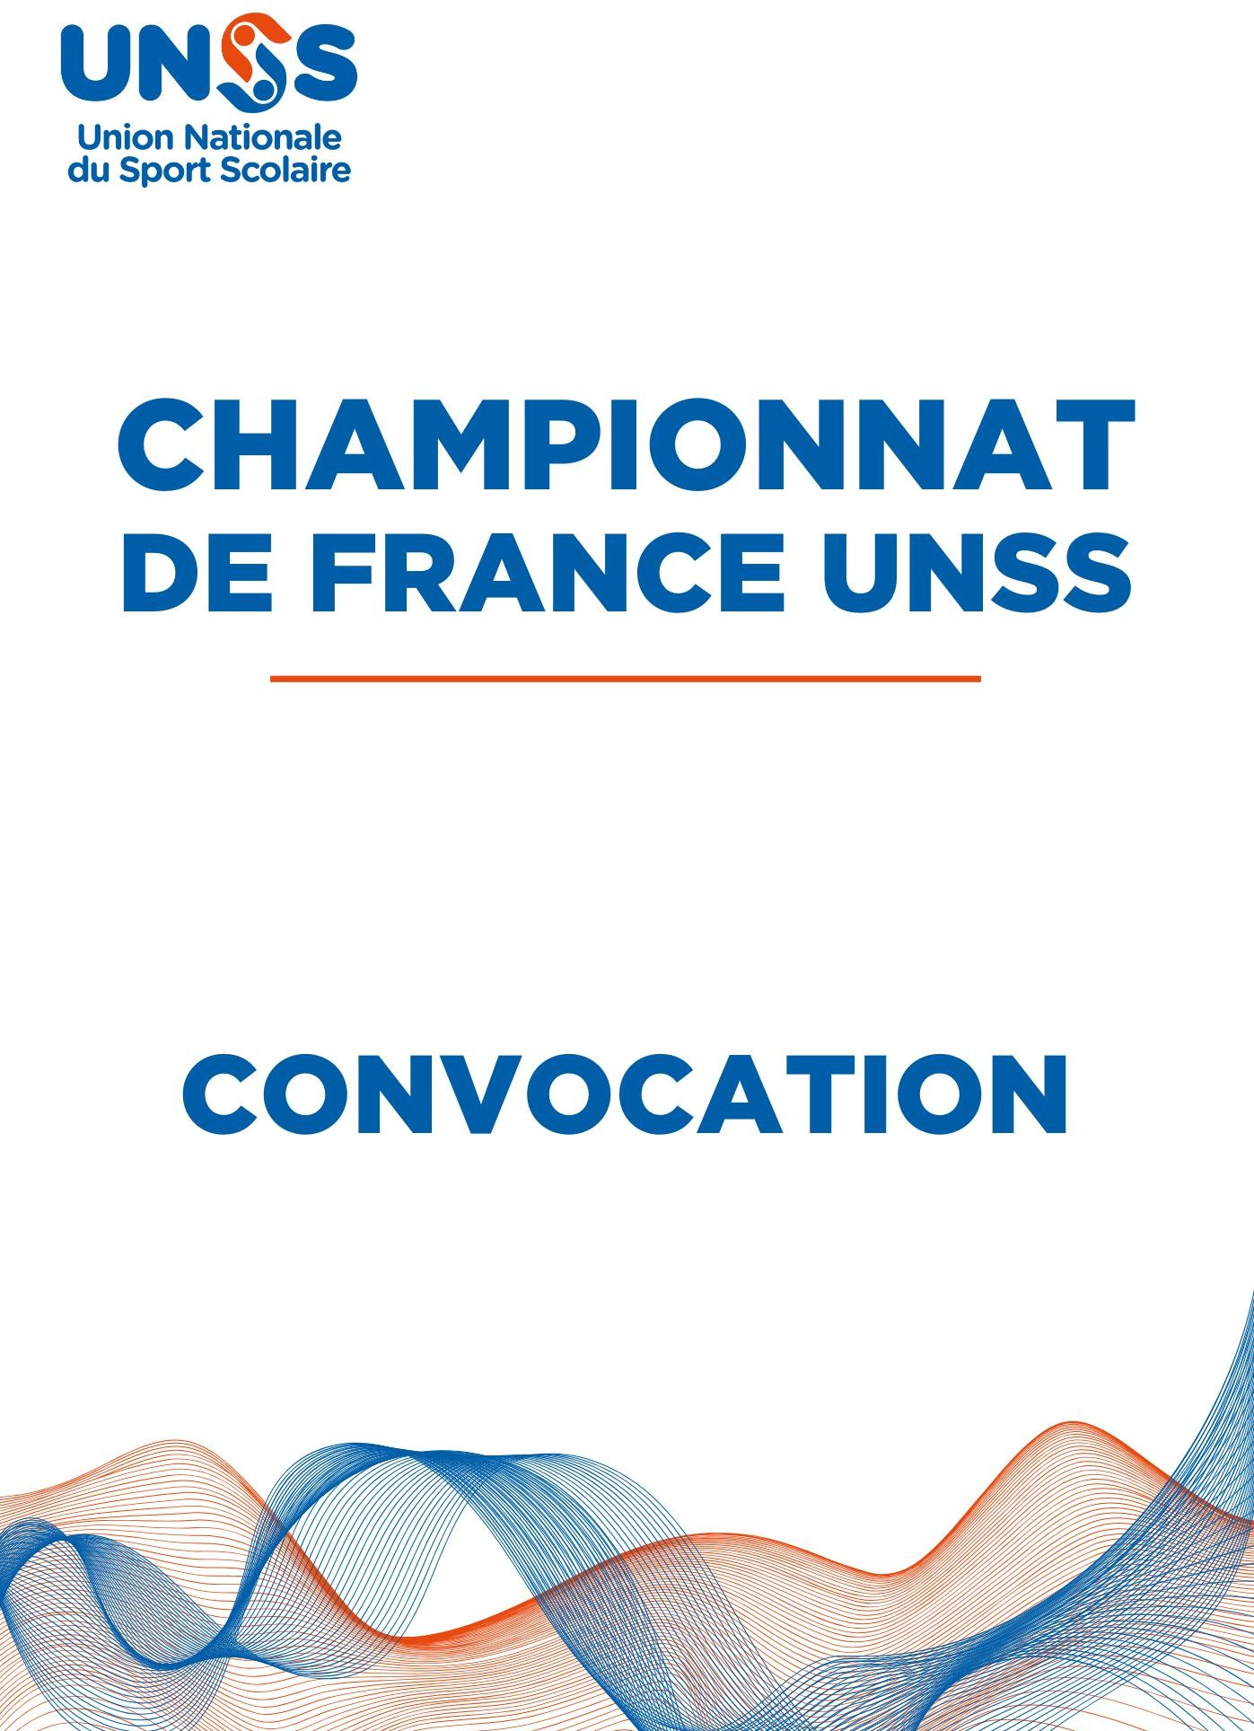
25 | 26

AVIRON INDOOR
Collèges Open – Lycées Open Collèges et Lycées Sport Partagé

PARIS – Académie de Paris Vendredi 30 janvier 2026

ACCUEIL

Vendredi 30 janvier 2026 – De 9h30 à 10h30
Au Stade Pierre de Coubertin (82, avenue Georges Lafont – 75016 Paris).

Confirmation des compositions d’équipes - Les licences seront alors validées.
- Réunion des accompagnateurs, Jeunes Coachs et Jeunes Arbitres 10h30 - 11h30
- Echauffement 11h00
- Cérémonie d’ouverture 11h45
- Première course 12h00 - 12h10

RÈGLEMENT

Se référer aux documents suivants :
  - PNDSS en cliquant ici
  - Règlement fédéral UNSS en cliquant ici
  - Fiche sport en cliquant ici

PRESENTATION DES EQUIPES

Tous les participants (élèves et adultes présents) sont garants du “Vivre Ensemble” et doivent donc faire preuve de Fair- play (respect de soi, de l’adversaire, des partenaires et des jeunes officiels). L’ensemble des CF 2026 doivent mettre en avant ces valeurs. Pour cela, toutes les AS participantes sont invitées à envoyer une photo représentant le Fair Play pour le 23 janvier au plus tard à : christine.julliengheorghiu@gmail.com

Les photos seront projetées pendant le championnat sous forme d'un petit film.
Merci de bien vouloir indiquer en surimpression ou préciser à Etablissement/ Ville/Acad. Un grand Merci à toutes les AS qui joueront le jeu J".

COMMUNICATION
Les Championnats de France UNSS peuvent être relayés sur nos réseaux sociaux nationaux :

FACEBOOK :
- Page officielle de l’UNSS national : www.facebook.com/UNSSnational
- Hashtags à utiliser : #FranceUNSS #UNSS #Aviron

X :
- Compte officiel de l’UNSS : https://x.com/UNSS
- Pour citer le compte National dans vos posts : @UNSS
- Hashtags à utiliser : #FranceUNSS #UNSS #Aviron

INSTAGRAM :
- Compte officiel de l’UNSS : https://www.instagram.com/unss_national/?hl=fr
- Pour citer le compte National dans vos posts et stories : @unss_national
- Compte officiel de l’UNSS Paris : https://www.instagram.com/unss_paris/
- Pour citer le compte Régional dans vos posts et stories : @unss_paris

YOUTUBE :
- Page officielle de l’UNSS : www.youtube.com/@unsstv
- N’hésitez pas à nous envoyer via vos services régionaux UNSS vos vidéos pour qu’elles soient mises en avant
sur YouTube !

